

Facultate de Automatica si Calculatoare

Controlarea robotului experimental prin intermediul miscarilor mainii

Profesor coordonator: Muresan Mircea Paul

Studenti: Motoc Diana Roxana

Maeran Alexandru

Grupa:30235

Data: 14 ian. 2020

Contents

Schema 3

Cerinte 3

Specificatii 3

Manual utilizare 4

Explicatii 5

# Schema

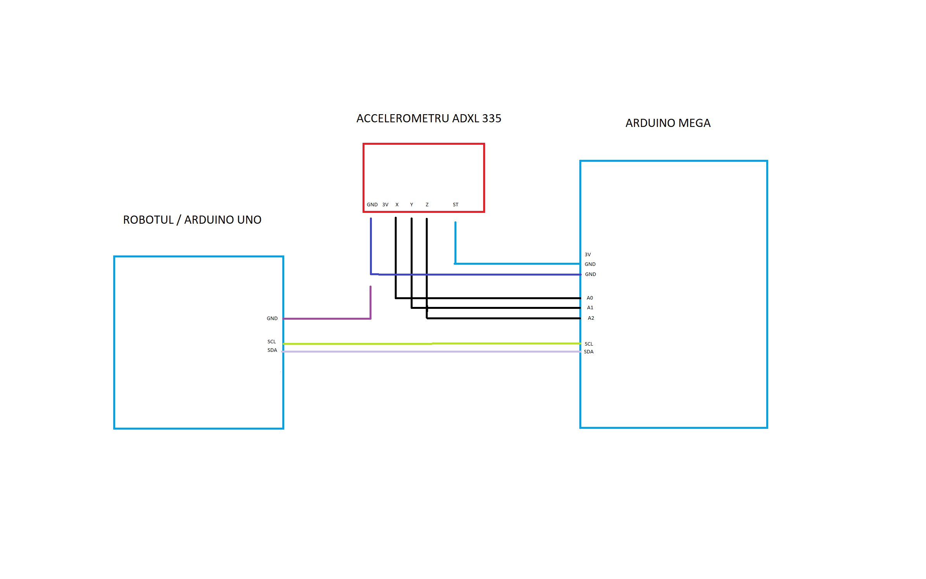

# Cerinte

Sa se implementeze miscarile robotului de la laborator( fata, spate, fata dreapta, fata stanga, spate stanga, spate dreapta si sa se opreasca). Acesta va efectua aceste miscari in concordanta cu pozitiile pe care le indica o placuta Arduino Uno de pe mana.

# Specificatii

Pentru implementare se foloseste libraria Wire.h pentru a putea implementa comunicarea I2C. Pentru o dezvoltare ulterioara, se poate implementa cu ajutorul unui modul Bluetooth, o comunicare wireless, acest lucru permitand integrarea proiectului in proiecte mai complexe.

# Manual utilizare

Mai intai trebuie s ava asigurati ca motoarele robotului sunt legate la pinii corespunzatori pentru ca miscarile sa fie corect efectuate. (pini motor 1: 5 si 6; pini motor 2: 3 si 11) Testarea proiectului a fost facuta pe robotul 8. Dupa ce datele despre motoarele ce controleaza rotile au fost stabilite si presupunand ca montajul a fost efectuat conform schemei de mai sus, ramane doar sa incarcam codul sis a conectam robotul la o sursa de curent. Miscarile trebuie sa fie correct efectuale pentru a vedea robotul ca se misca conform asteptarilor.

Pentru efectuarea montajului e nevoie de un robot ce are la baza doua motoare de curent continuu clasice, care convertesc energia electrica in lucru mecanic. Dat fiind faptul ca e nevoie de o intensitate mare a curentului pentru ca aceste motoare sa produca miscare, trebuie sa se foloseasca puntea H (circuite cu 4 comutatoare). Fiecare motor are 3 pini de control Enable si doi In. Efectul pe care il are un motor la un moment da teste dat de combinatia celor 2 pini In, iar optiunile sunt urmatoarele: 00- motor oprit

1. Motor pornit inainte
2. Motor pornit inapoi
3. Motor oprit

Pentru turatia motorului, ne vom folosi de un semnal de tip PWM aplicat pe cei patru pini In ai motoarelor.

Pe langa resursele de mai sus, mai este nevoie de un acceleromeru ADXL335 pentru a identifica coordonatele x,y,z la fiecare miscare. Evident, pentru a putea efectua miscarile cu mana, este nevoie de o placuta Arduino Uno.

# Explicatii

Avand in vedere ca se foloseste un accerometru pentru a avea aces la coordonatele spatiale x, y,z si doua placi Arduino care isi transmit datele primite de la accelerometru, este necesara gasirea unei modalitati de comunicare. Metoda aleasa pentru acest caz a fost comunicarea I2C. Astfel, partea de robot reprezinta slave, iar placa careia ii este atasat accelerometrul master.

Pentru usurinta in interpretarea datelor primite de la aceerometru, au fost introduse urmatoarele conventii:

Fata: y > 20 (>360)

Spate: y < 10 (<310)

Stanga: x < 10 (<60)

Dreapta: x > 20 (>100)

**Master:** recepteaza date drept coordonate x, y, z, dupa care le interpreteaza ca fiind o miscare ce trebuie efectuata. Astfel, slave va primi un numar, pe care il va interpreta ca fiind miscarea pe care cele doua motoare o executa.

**Slave:**  ia numarul primit de la master, iar in functie de valoarea lui, miscarile sunt urmatoarele:

**1 –** in fata- pornim ambele motoare :

StartMotor (mpin00, mpin01, 1, 45);

StartMotor (mpin10, mpin11, 1, 45);

**2 –** in spate-oprim ambele motoare:

StartMotor (mpin00, mpin01, 0, 45);

StartMotor (mpin10, mpin11, 0, 45);

**3 –**dreapta in fata- oprim motorul din dreapta si il pornim pe cel din stanga dupa care efectuam iar miscare in fata

StartMotor (mpin00, mpin01, 1, 45);

StartMotor (mpin10, mpin11, 0, 45);

StartMotor (mpin00, mpin01, 1, 45);

StartMotor (mpin10, mpin11, 1, 45);

**4 –**stanga in fata – oprim motorul din stanga si il pornim pec el din dreapta dupa care efectuam miscare in fata

StartMotor (mpin00, mpin01, 0, 45);

StartMotor (mpin10, mpin11, 1, 45);

StartMotor (mpin00, mpin01, 1, 45);

StartMotor (mpin10, mpin11, 1, 45);

**5 –**dreapta spate- oprim motorul din dreapta si il pornim pec el din stanga dupa care efectuam iar miscarea in spate

StartMotor (mpin00, mpin01, 0, 45);

StartMotor (mpin10, mpin11, 1, 45);

StartMotor (mpin00, mpin01, 0, 45);

StartMotor (mpin10, mpin11, 0, 45);

**6 –** stanga spate- oprim motorul din stanga si il pornim pec el din dreapta dupa care efectuam miscare in spate

StartMotor (mpin00, mpin01, 1, 50);

StartMotor (mpin10, mpin11, 0, 50);

StartMotor (mpin00, mpin01, 0, 75);

StartMotor (mpin10, mpin11, 0, 75);

Daca mana ramane in pozitia initiala, robotul va stationa.